Configuration windows core en ligne de commande

# Liste commande

## netsh

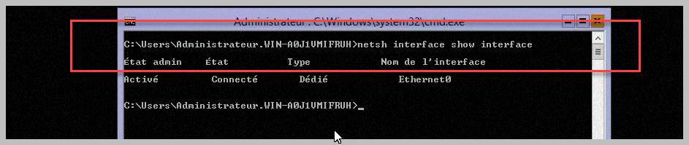

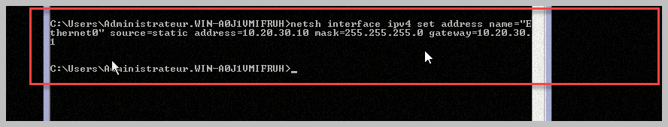

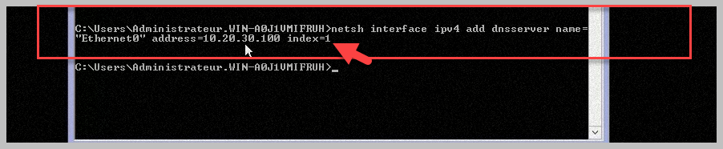

## net user

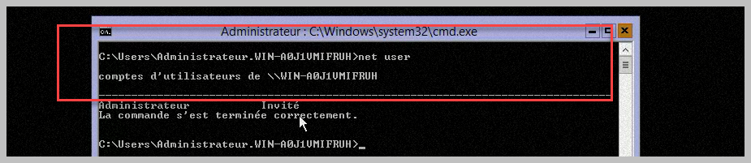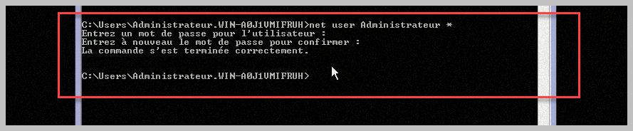

## secedit

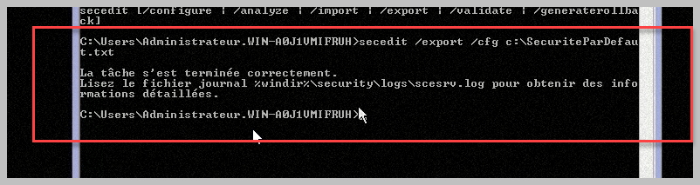

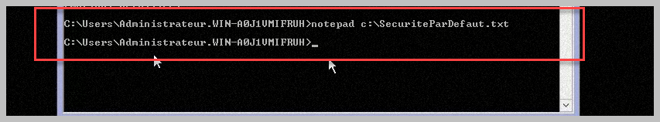

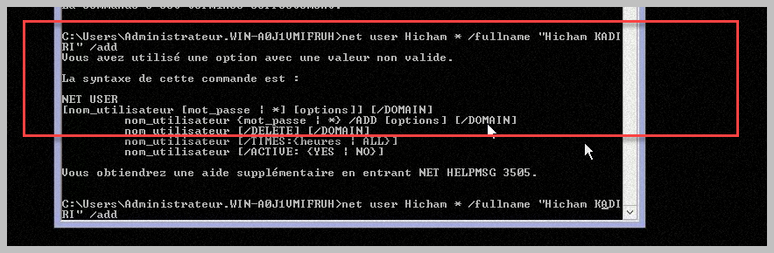

## Net

